**职业课程学习平台用户帮助手册_学生**

**V1.0版**

北京师科阳光信息技术有限公司

2017-03-03

目录

1 PC端 2

1.1 登录方式 2

1.2 我的课程 6

1.2.1 课程学习 6

1.2.2 课程收藏 7

1.3 订单中心 8

1.3.1 我的订单 8

1.3.2 我的账户 8

1.4 消息通知 9

1.5 个人设置 9

2 微信端 10

2.1 关注微信号 10

2.2 注册账号 11

2.3 课程 12

2.4 资讯 14

2.5 个人中心 15

2.5.1 课程学习 16

2.5.2 在线充值 17

2.5.3 客服中心 18

2.5.4 设置 19

# PC端

## 登录方式

**登录方式**：在浏览器中输入<http://mooc.wkmk.com>页面跳转至职业课程学习平台首页，如下图

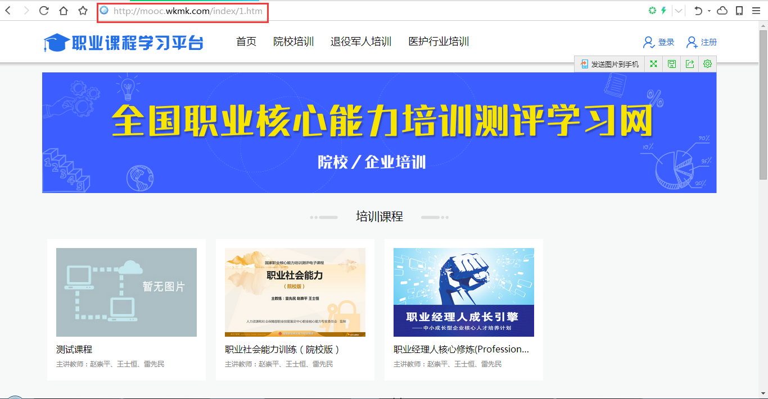

#### 账户登录

**账户登录**：单击右上角【登录】按钮，页面跳转至登录页面，选择账户登录，输入账号、密码和验证码，点击【登录】按钮即可登录平台。如下图所示

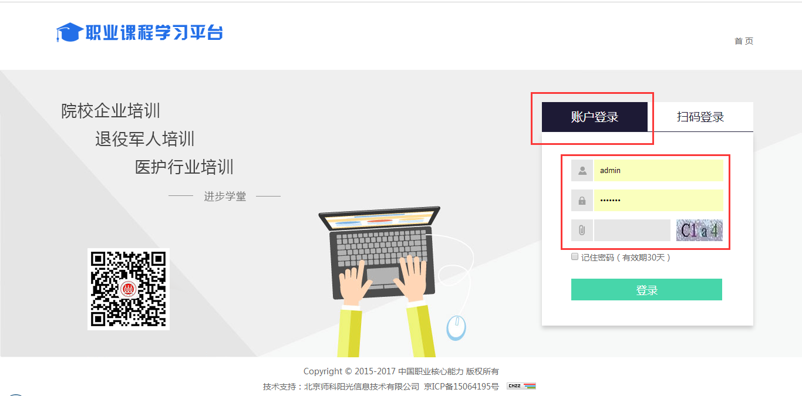

#### 扫码登录

**扫码登录**：单击右上角【登录】按钮，页面跳转至登录页面，选择【扫码登录】，根据提示“打开手机微信客户端右上角+，扫描二维码”，微信端根据提示点击确认登录，PC端即可登录成功。如下图所示

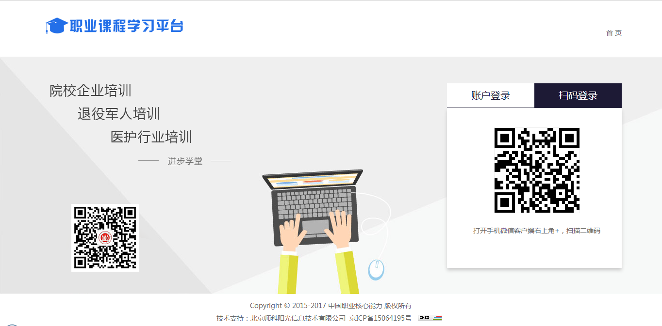

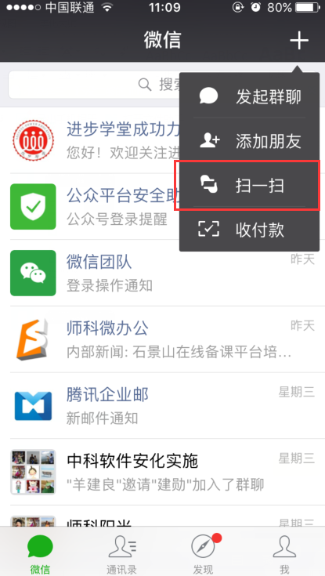 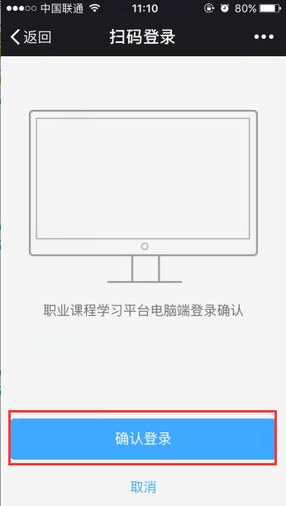

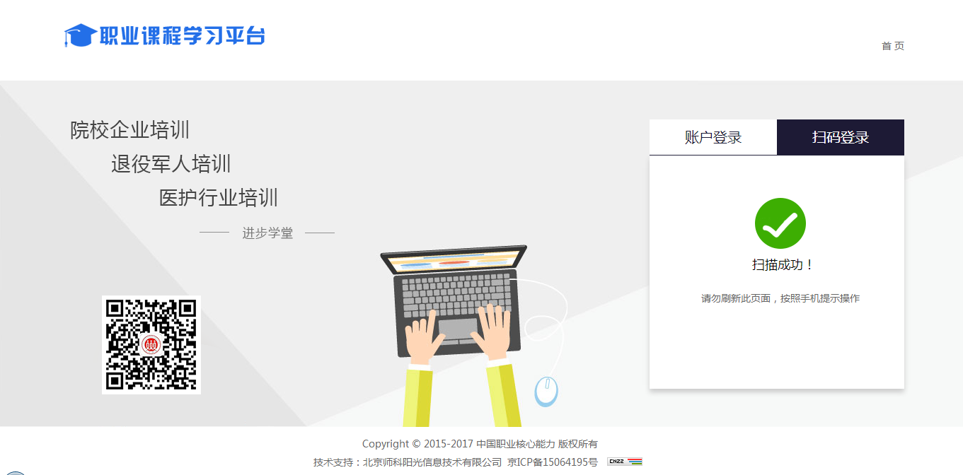

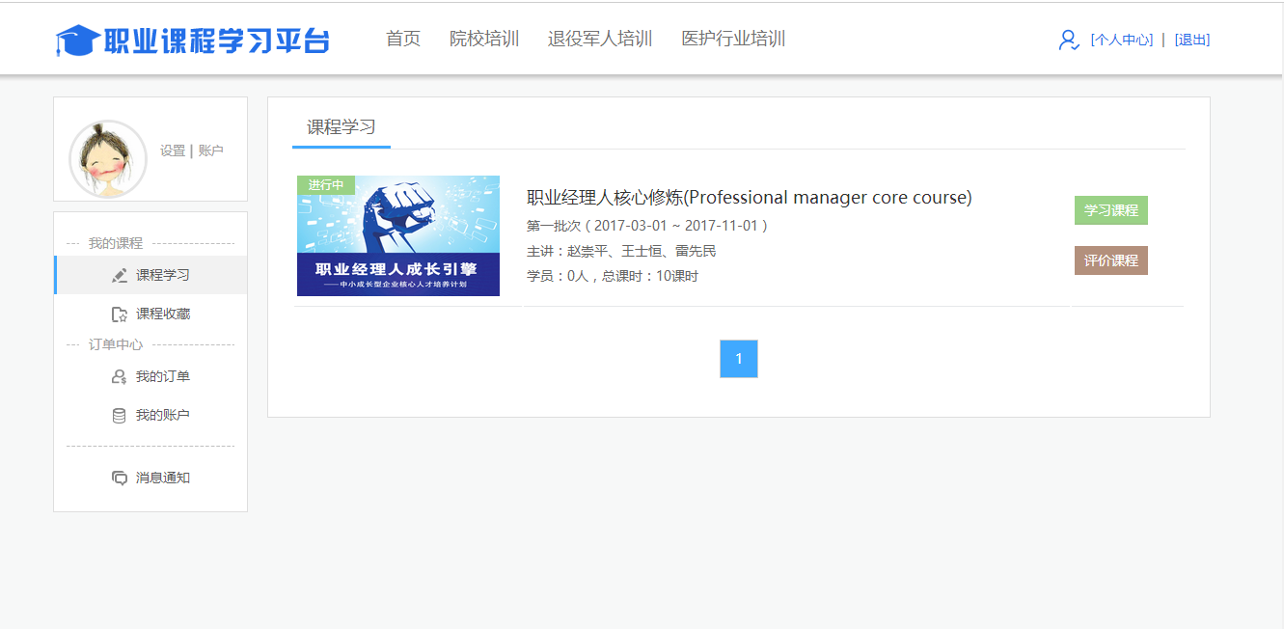

## 我的课程

### 课程学习

**课程学习**：单击【课程学习】页面右侧加载出已购买的课程列表，选中课程点击【学习课程】页面跳转至课程章节目录页面，选择某个章节进入查看此章节下的视频和资源。如下图所示

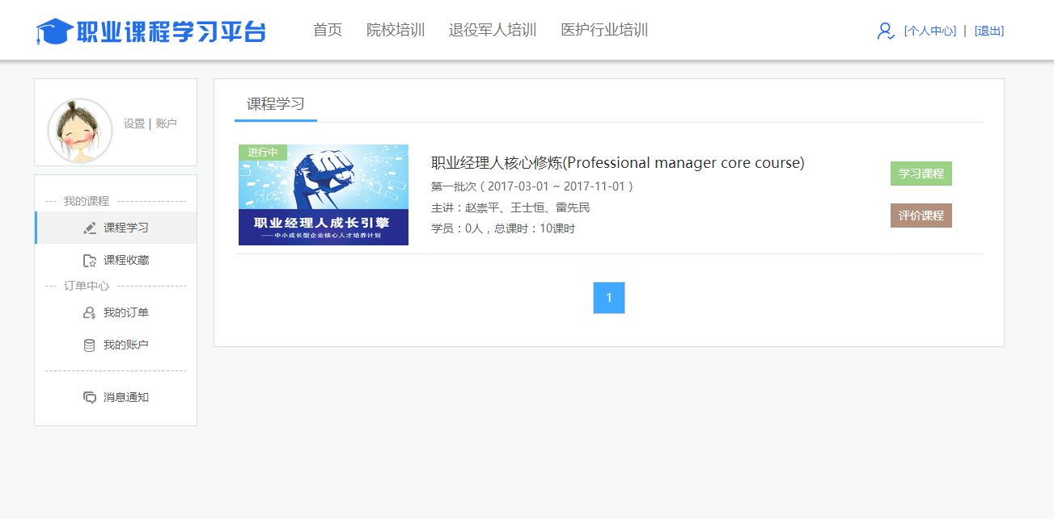

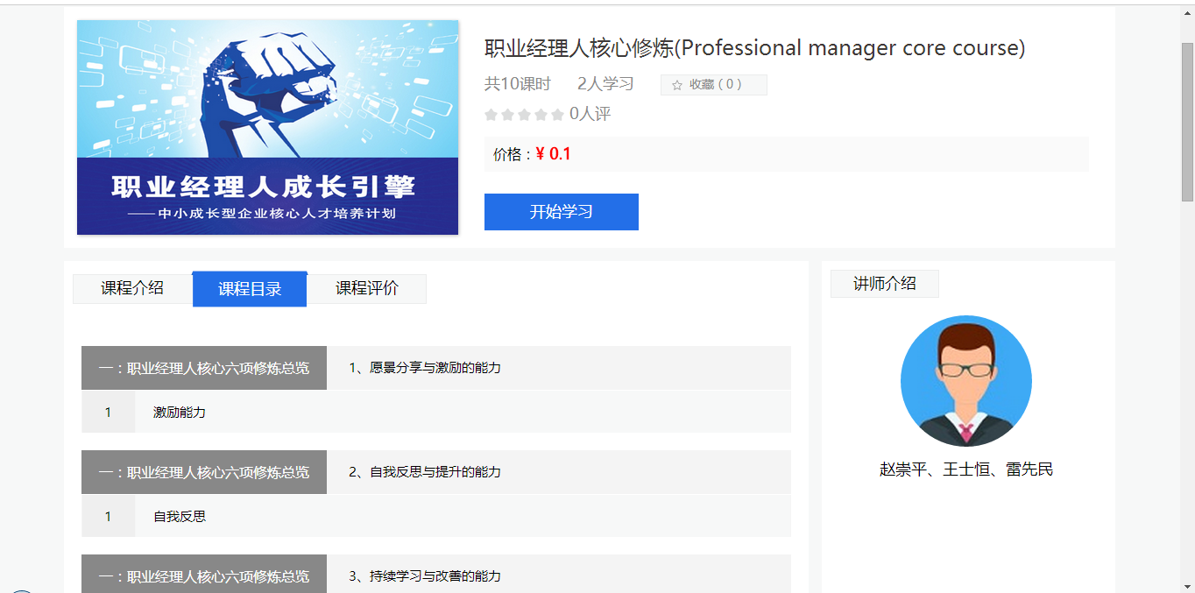

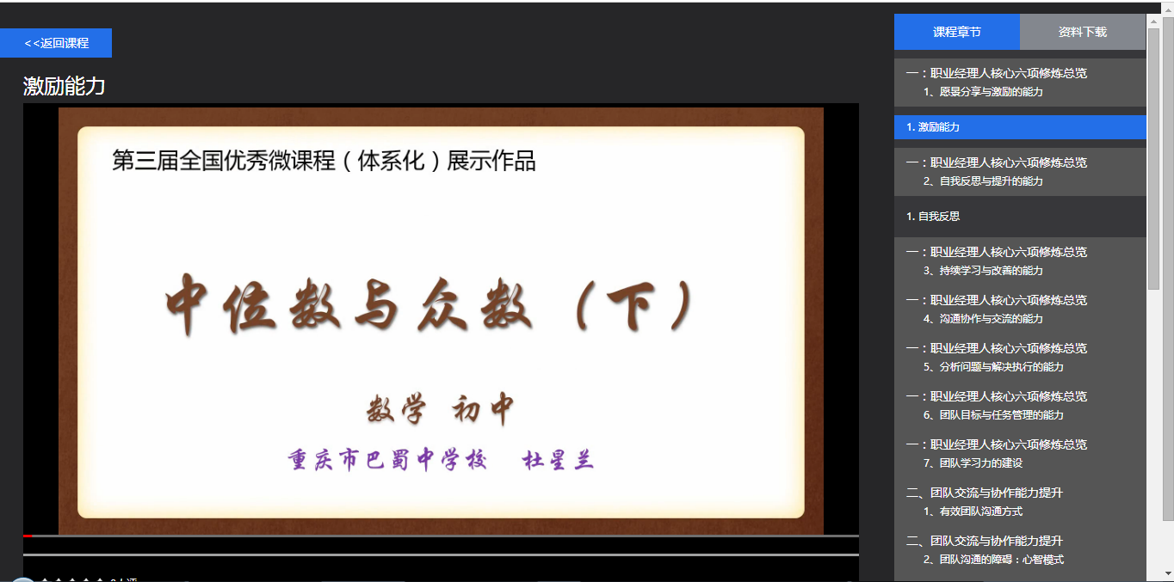

### 课程收藏

**课程收藏**：单击【课程收藏】，右侧页面可查看已收藏的课程列表，此处可以查看课程名称、浏览次数，课程价格等信息。如下图所示

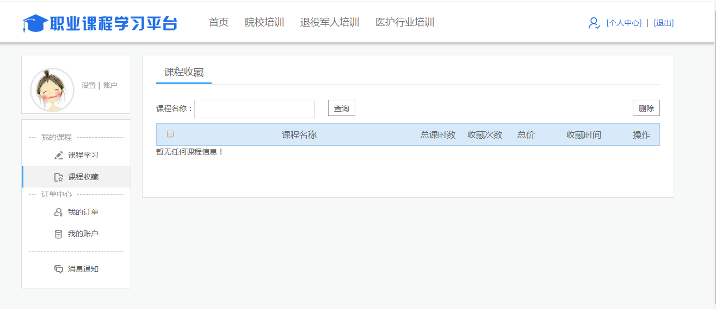

## 订单中心

### 我的订单

**查看我的订单**：单击【我的订单】页面右侧加载出微信端充值和消费的记录。可以看到每一笔订单的详细信息。如下图所示

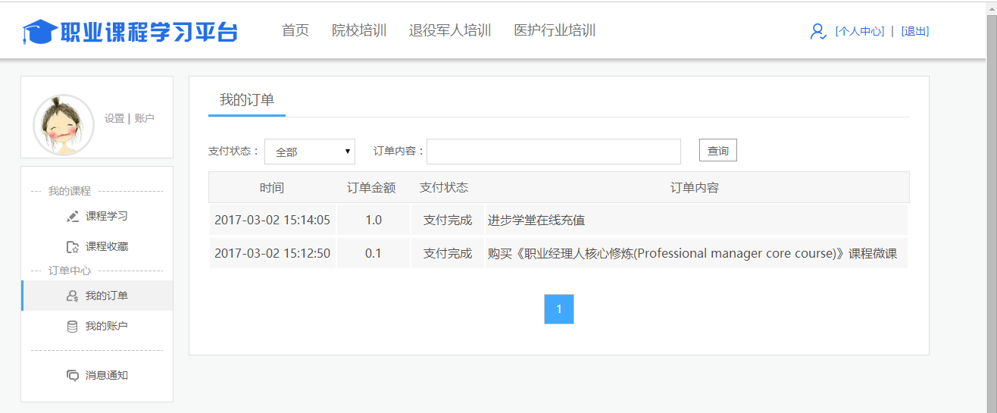

### 我的账户

**查看我的账户**：单击【我的账户】页面右侧加载出用户在微信端充值和消费的记录。可以看到每一笔订单的详细信息。如下图所示

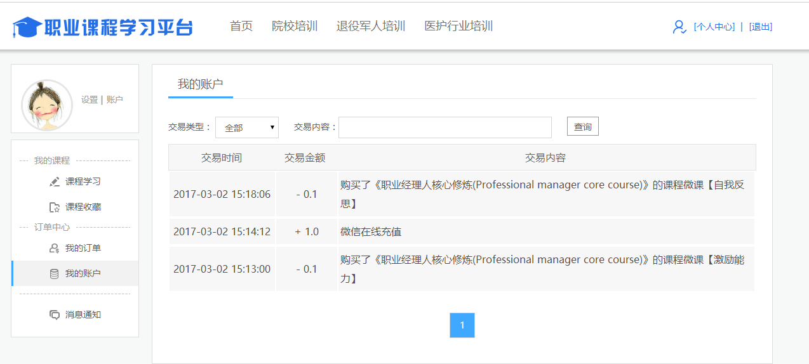

## 消息通知

查看消息通知：单击【消息通知】右侧页面加载出消息通知列表，单击某条消息进入查看详细信息。如下图所示

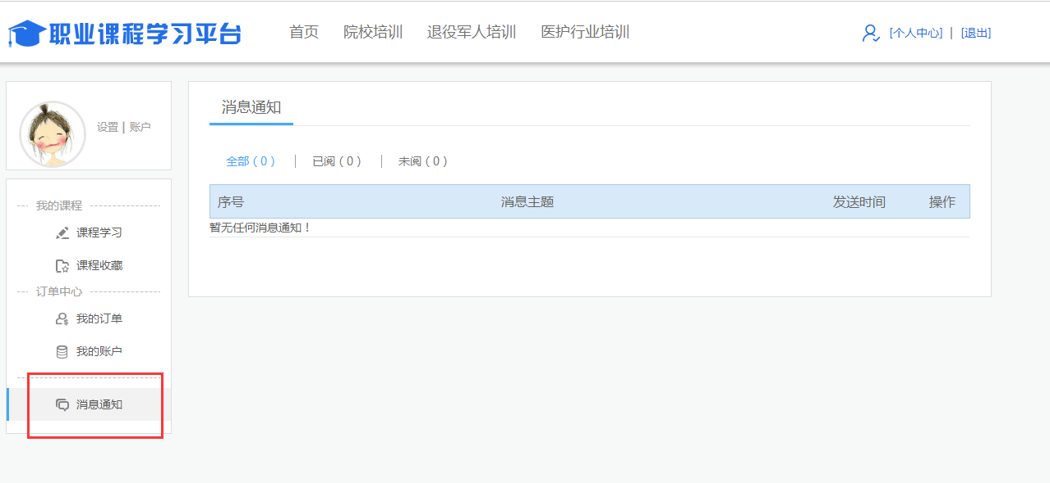

## 个人设置

**个人设置**：单击【个人设置】编辑用户个人信息，编辑完成之后点击【保存】即可，如下图所示

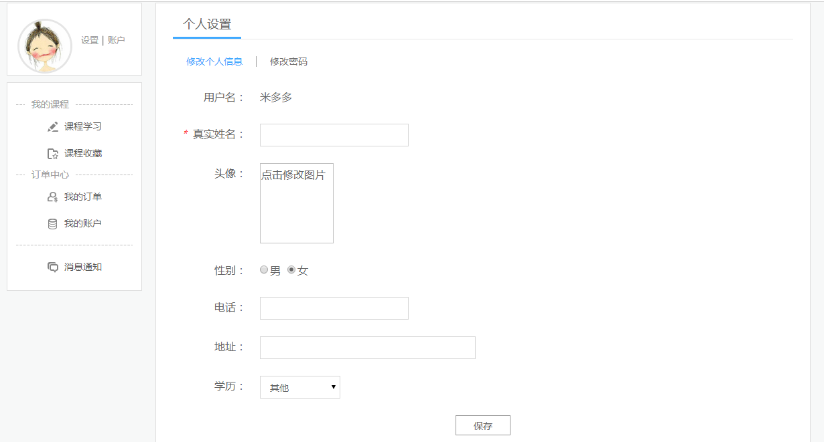

# 微信端

## 关注微信号

**关注微信公众号**：关注公众号（微信号：JBXT-CGL），点击关注即可，如下图所示

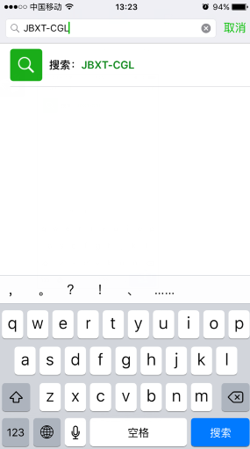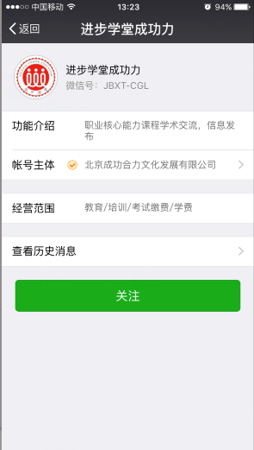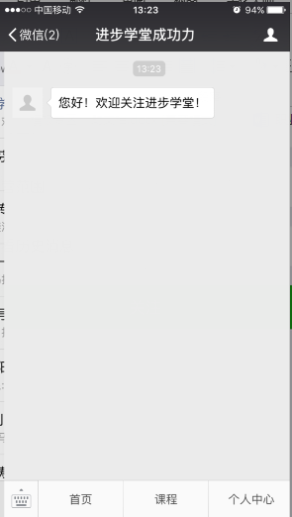

## 注册账号

**注册账号**：点击【个人中心】页面跳转至登录页面，单击【注册】页面链接至注册页面，输入用户名密码，选择对应的身份，点击【立即注册】即可完成。如下图所示

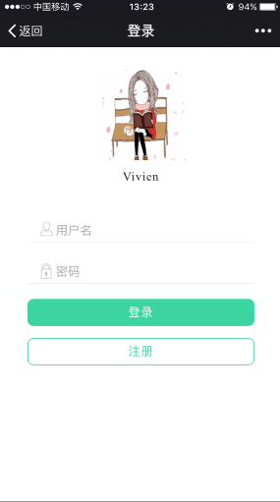 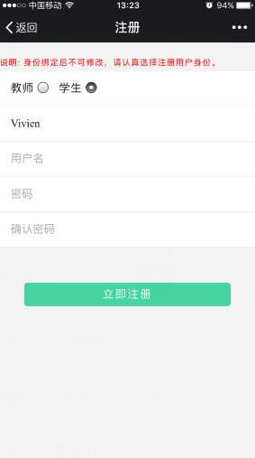

## 课程

查看课程：单击【课程】页面跳转至课程列表页面，如下图所示

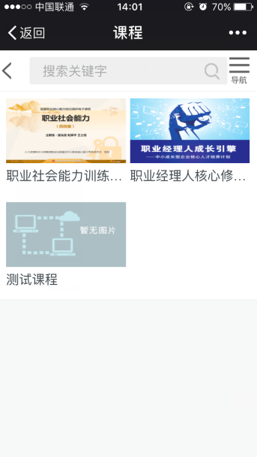

**购买课程**：点击某个课程进入后，如果要进一步查看课程详细内容，点击【购买】按钮，用户根据提示进行支付即可，支付完成点击学习，页面跳转至课程资源或视频页面，学生可以直接查看。如下图示所示

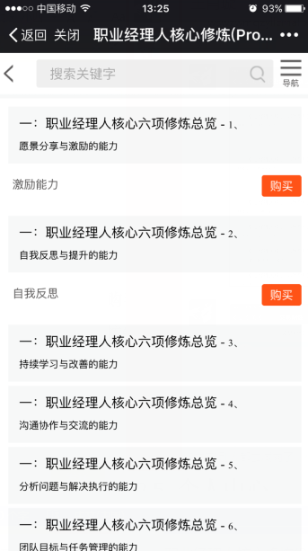 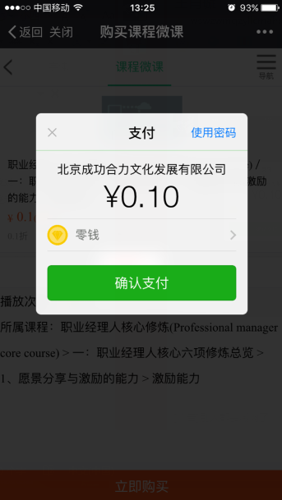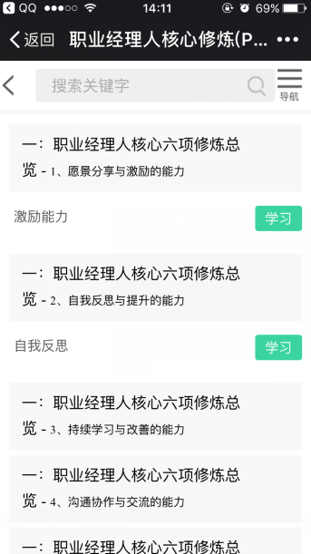 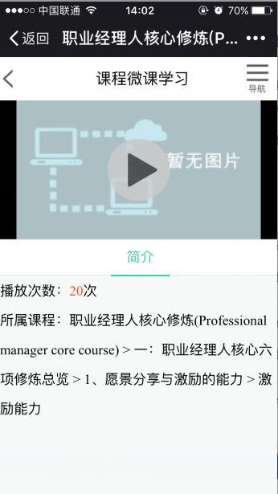

## 资讯

**查看资讯**：单击【资讯】按钮，页面跳转至资讯列表页面，点击某条资讯进入后查看资讯详情，如下图所示

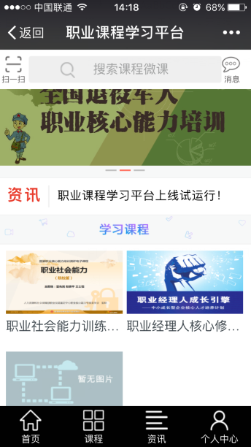 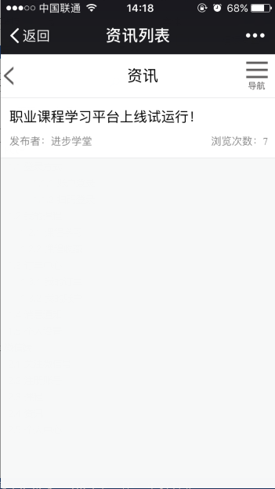 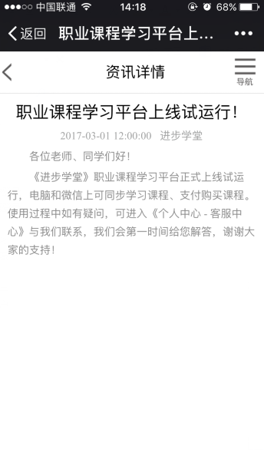

## 个人中心

**个人中心**：点击【个人中心】页面跳转至个人中心汇总页面，如下图所示

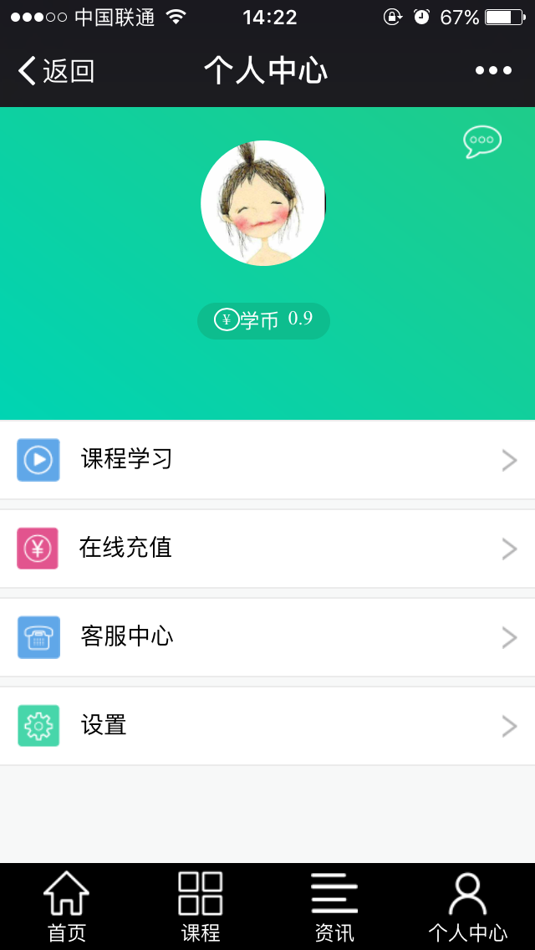

### 课程学习

**学习课程**：单击【课程学习】页面跳转至易购吗的课程列表页面，在此处可以查看到已经购买的课程点击进入后可以查看课程资源。如下图所示

 

### 在线充值

**在线充值**：点击【在线充值】页面跳转至充值输入金额页面，输入需要充值的金额后点击【下一步】，弹出支付输入密码页面。如下图所示

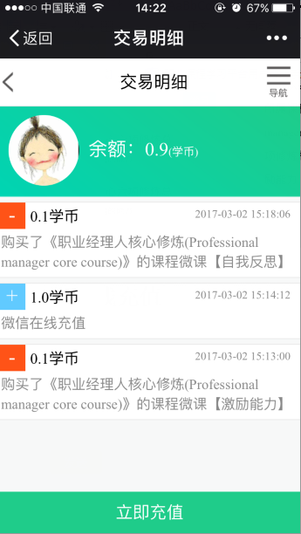 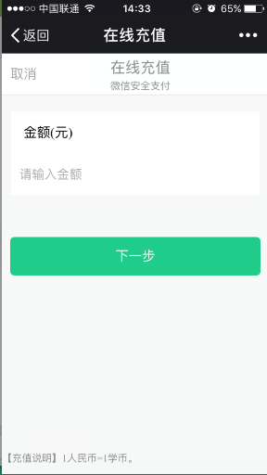 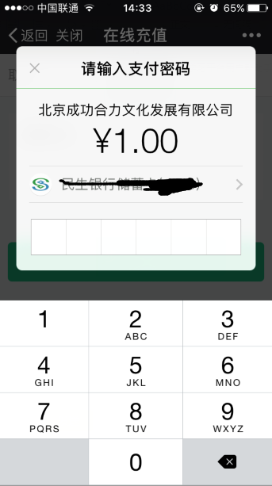

### 客服中心

**客服中心**：点击【客服中心】页面跳转至客服页面，用户如果在使用中遇到了哪些疑问，可以拨打客服热线。如下图所示

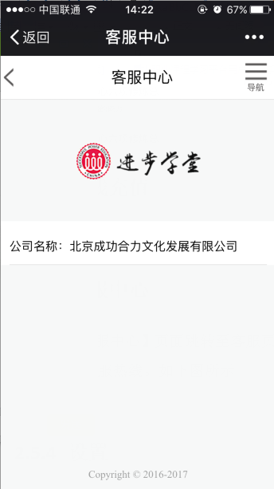

### 设置

设置汇总页：单击【设置】页面跳转至设置汇总页面，如下图所示

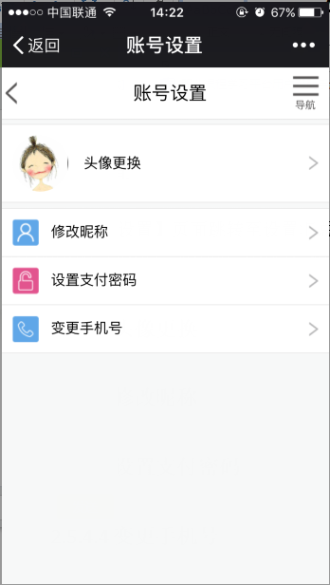

#### 头像更换

跟换头像：点击【头像更换】页面提示是拍照还是从手机相册选择，点击【从手机相册选择】找到需要上传的头像，点击【上传】即可保存成功。如下图所示

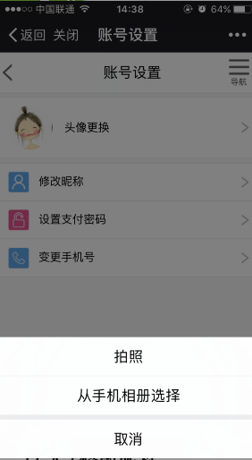

#### 修改昵称

**修改昵称**：点击【修改昵称】按钮，页面跳转至编辑昵称页面，编辑完成后点击【保存】即可。如下图所示

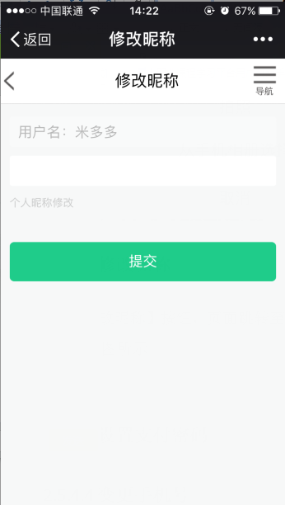

#### 设置支付密码

**设置支付密码**：点击【设置支付密码】页面跳转至设置密码页面，输入新密码和验证码即可更换新密码。如下图所示

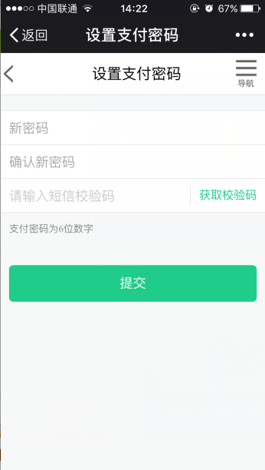

#### 变更手机号

**变更手机号**：单击【变更手机号】输入手机号和验证码，即可变更成功。如下图

